桃園市立大有國民中學110學年度第二學期第二次評量試卷
年 級 | 九年級 | 考 試  科 目 | 歷史科 |  |  | 命 題  範 圍 | 第1-6冊 | 作 答  時 間 | 45分
班 級 |  | 姓 名 |  | 座 號 |  | 分 數
一、單選題（44題，每題2分，共88分）
- 以下是某政權統治臺灣期間的對外貿易策略：
一、將蔗糖、鹿皮輸往日本，在從日本購買銅、鉛等武器。
二、1670年代，與英國達成通商協議，允許英國在安平設立商館。
三、持續與東南亞地區的呂宋（今菲律賓）、暹羅（今泰國）等地進行貿易。
上述作法主要減緩當時中國何項措施所帶來的威脅？ (A)設立市舶司 (B)頒布渡臺禁令 (C)實施海禁政策 (D)限定廣州一口通商。
- 國民政府在國共內戰失利來臺，在缺乏豐富天然資源的條件下，締造出世所囑目的臺灣經濟奇蹟。當時政府最先實施哪一方面的改革，奠定日後經濟發展的基礎？ (A)土地 (B)國防 (C)貿易 (D)教育。
- 一份歷史文告寫道：「自宋朝覆亡，北方外族入主中原，百年不到，天下大亂。我本是平民，被眾人推舉，率軍攻占金陵（今南京），再北上驅逐胡虜。色目等雖為異族，但若衷心歸順，仍是中華子民。」以上敘述與下列哪一史事關係最密切？ (A)鄭成功反清復明 (B)朱元璋起兵反元 (C)孫中山創建中華民國 (D)鐵木真建立蒙古帝國。
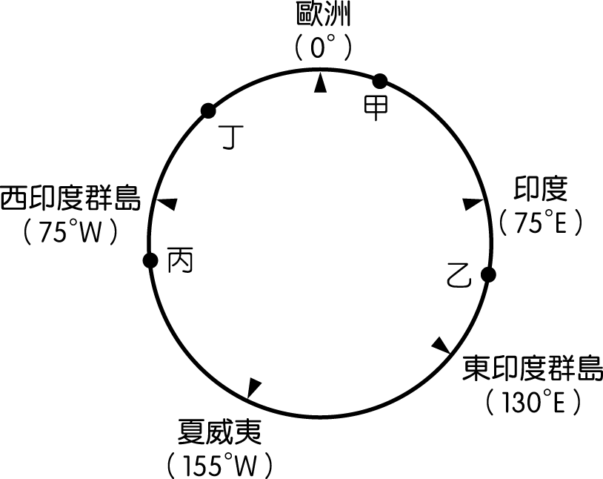
- 自地理大發現開始，歐洲探險家探尋通往亞洲的新航路。附圖是部分歐洲探險家到達地區的示意圖，其標示方式僅依照這些地區的經度位置排列，而未考慮其緯度位置。在狄亞士的探險旅程中到達某洲的最南端，若要在圖中呈現，應標示於何處？ (Ａ)甲 (Ｂ)乙 (Ｃ)丙 (Ｄ)丁。
- 以下是清末文人對某事件的描述：「當時在官府的默許下，群眾進入天津租界，縱火焚燒教堂、房屋，於是各街市店舖有販售洋貨者，皆用紅紙將招牌上的『洋』字糊上，以防群眾焚掠。即便是一般家庭日用之物，如洋燈、鐘錶等類，也都掩藏不敢使用。」根據上文判斷，此事件最可能是下列何者？ (A)鴉片戰爭 (B)英法聯軍 (C)日俄戰爭 (D)義和團事件。
- 人物的日記、書信、回憶錄及口述訪談等，往往被視為歷史研究的重要資料。若欲透過事件參與者的觀點，來了解日本統治時期臺灣的政治、社會運動情況，下列何者最為合適？ (A)蔣渭水〈入獄日記〉 (B)陳誠書信、電報 (C)《張學良口述歷史》 (D)雷震入獄回憶錄。
- 十九世紀末某國的慶典中，出現來自該國海外殖民地的遊行隊伍，包括：加拿大的輕騎兵、印度的軍警，以及戴著圓錐帽的香港警察等。該國最可能是下列何者？ (A)美國 (B)德國 (C)法國 (D)英國。
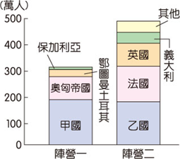
- 甲國的經濟結構原以蔗糖業為主，冷戰期間受到鄰近強國的經濟制裁，後經蘇聯經濟援助，其蔗糖業曾有輝煌的發展。但自蘇聯解體後，失去來自蘇聯的經濟援助，加上乾旱、颶風、國際糖價持續低迷和能源短缺等因素，使該國的蔗糖業陷入衰退。2011年該國政府實施糖業改革，積極投入生質能源的開發，利用甘蔗渣發電，帶動蔗糖業的另一波商機。甲國最可能是下列何者？ (A)巴西 (B)北韓 (C)古巴 (D)波蘭。
- 右圖是某戰爭中，交戰雙方(陣營一、陣營二)各成員國的軍隊陣亡人數圖。圖中的甲與乙最可能分別是哪兩國？ (A)甲：德國，乙：俄國 (B)甲：美國，乙：德國 (C)甲：日本，乙：中國 (D)甲：俄國，乙：美國。
- 某城市觀光資料提到：「本市原本是一個小縣城，是晚清首次對外開港的五大港之一，此後，移居本地的外國人漸增，棋盤式的西式道路也逐漸開闢，西方物質文明快速輸入。」請問：此城市最有可能是下列何者？(A)南京 (B)安平 (C)天津 (D)上海。
- 考古學者在臺灣東部發現距今約三萬年前的史前人類生活遺跡，推估當時的人們已經懂得打製粗糙的石器，但還沒有磨製石器的技巧，也不懂如何蓋房子，而是住在天然的洞穴裡。這些史前人類最可能以下列何種方式維持生活？ (A)牧養牛羊 (B)圈養家畜 (C)種植稻米 (D)採集漁獵。
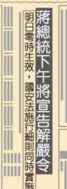
- 「某年，美國空軍飛臨敵區臺灣進行偵查空照，並於年底開始對臺灣各地的市區、車站、糖廠進行轟炸，臺灣西部縱貫公路與鐵路受創嚴重。」上述情況的發生，與下列何者關係最密切？ (A)越戰 (B)珍珠港事變 (C)盧溝橋事變 (D)美國與中國斷交。
- 右圖是臺灣一份報紙的頭版標題，下列何項政策的施行與標題的公告關係密切？ (A)推廣公地放領 (B)開放人民組織政黨 (C)宣布興建十大建設 (D)實施九年國民義務教育。
- 19世紀後期，一位美國學者到臺南考察，當地西拉雅族頭目帶著二十餘份文件讓他瀏覽，這些文件以羅馬字母、漢字拼寫，標注清朝雍正、乾隆及嘉慶的年號和日期，又蓋有印章。他認為這是極有價值的史料，因此便以槍枝換取了這些文件。這些文件的內容最可能包含下列何者？ (A)安平洋行貿易資料 (B)西來庵事件始末及影響 (C)臺灣總督府林野調查紀錄 (D)原住民與漢人土地交易契約。
- 拿破崙曾編訂法典，將自由、平等思想傳播到歐洲地區，但他的侵略行動激起了各地的民族主義風潮。當時促成他崛起的主要背景為何？ (A)亨利八世主政下，政治經濟混亂不堪，人民期望盡快解決 (B)法國革命後，內政混亂外敵侵逼，給予強人領導的機會 (C)克里蒙梭執政後，戰爭不斷民生困苦，富國強兵成為全民目標 (D)工業革命後，貧富懸殊階級對立，要求改革的呼聲高漲。
- 某書提及：「清廷想收回民間集資興建鐵路的權利，所以針對民間已投資者提出補償：在湖南、湖北，投資金額全數償還；在廣東，僅償還60％，其餘40％由政府股票支付；在四川，政府僅發給股票。這種處置引起四川士紳激憤，朝廷為控制騷亂，將部分湖北軍隊調往四川。」上述情況最可能為下列何者的發生提供了機會？ (A)百日維新 (B)戊戌政變 (C)自強運動 (D)辛亥革命。
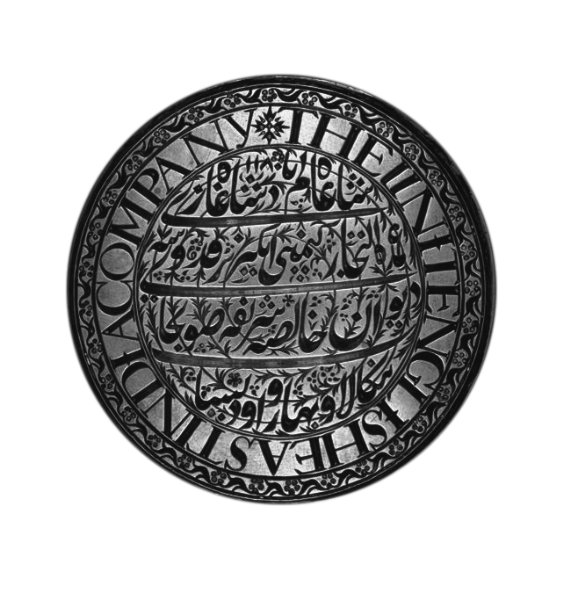
- 右圖是英國東印度公司曾在印度使用的徽章，外圈是公司的英文名稱，內圈則是波斯文。請問：此一物品最能夠呈現下列哪一個時代背景？ (Ａ)14世紀末期，英國開始從事海外擴張，爭奪殖民地 (Ｂ)15世紀初期，英國女王授權成立英國東印度公司 (Ｃ)18世紀中期，英國東印度公司對蒙兀兒帝國產生威脅 (Ｄ)20世紀中期，英國派任總督，印度成為英國殖民地。
- 某雜誌對臺灣當時的鐵路建設有以下描述︰「目前已修築完成的鐵路，路線包括︰一、從基隆經臺北、新竹到中港（今竹南），二、從大稻埕、臺北到淡水，三、從嘉義經臺南到打狗等。至於中港到嘉義間，由於需跨越多條河流，工程尤其困難，但預計在幾年後，就可以貫通臺灣南北。」雜誌的描寫，其時間點最可能在下列哪一時期？ (A)日本統治時期 (B)鄭氏統治時期 (C)清朝統治時期 (D)荷蘭統治時期。
- 以下是一位旅行者在上海的見聞：「上海的工廠地帶可以看到轟炸的痕跡，有來到了戰場的感覺。但是如果來到租界區，興盛的商業中心立即映入眼中。在此，歐、美國家的主要銀行林立，國民政府的官方銀行中央銀行，以及中國銀行、交通銀行等仍然繁忙地繼續營業，處理租界區內法幣的發行與交易。」此人最可能是在下列何時參訪上海？ (A)1830年代 (B)1860年代 (C)1900年代 (D)1930年代。
- 某一碑文刻有防守帝國疆域的軍團名稱，經研究確認碑文上的軍團分別駐紮於今日英國、西班牙、埃及、敘利亞等地，以及多瑙河、萊因河沿岸。該碑文應是紀錄下列哪一帝國的軍團？ (A)蒙古帝國 (B)羅馬帝國 (C)拜占庭帝國 (D)阿拉伯帝國。
- 以下內容出自於一位臺灣人的受訪紀錄：「在那個時代，我先是接受政府徵調當了日本兵，到廣東打中國兵；隨著戰爭的結束，我又當了中國兵，到東北打共產黨，但這都不是自己的選擇，是時代的悲哀。」這位臺灣人所描述的應是他在下列何時的遭遇？ (A)1900年代 (B)1920年代 (C)1940年代 (D)1960年代。
- 「君王集軍政大權於一身，其下有輔助推動政務的宰相，以及漸趨系統化和專業化的文武官員，地方上的郡縣長官也由君王直接任命。這些大小官員大部分不再是憑藉血緣世襲的封建貴族，而是平民出身的才學之士。」上文最能說明中國歷史上何種情況的發展？ (A)中央集權的形成 (B)地方勢力的割據 (C)君主立憲的實施 (D)世族社會的出現。
- 偉齡讀歐洲史時，看到一段敘述如下：「這時期的知識分子相信自己正處於古典文明再生的時代，他們的生活重心不再只有上帝，也逐漸開始關注現世人生，強調人的價值和尊嚴。」這最可能是描述下列哪一時期的特色？ (A)工業革命 (B)中古初期 (C)啟蒙運動 (D)文藝復興。
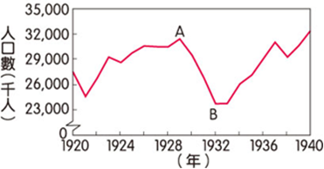
- 附圖是1920年至1940年美國「非農業就業人口數」的統計圖，其中由(A)至(B)的變化，主要與下列何者有關？ (A)黑人奴隸獲得解放，投入工業生產 (B)銀行與工廠倒閉，社會經濟衰退 (C)國家投入大戰，青年至海外作戰 (D)政府施行福利政策，保障勞工生活。
註：非農業就業人口數：指從事農業以外的就業人口數，主要指製造業及服務業。
- 安安在筆記本上寫到：「當時的學生用切斷的蘆葦桿，在柔軟的泥板上刻字，並用六十進位法進行計算，等泥板晒乾後，作業就完成了。」她應是描述上古時代哪一地區學生的上課情形？ (A)恆河流域 (B)黃河流域 (C)兩河流域 (D)尼羅河流域。
- 韓戰爆發，美國政府提供臺灣軍事及經濟援助，對當時物資匱乏、資金短缺的臺灣而言，無疑是一場及時雨。美國當時援助臺灣的根本原因最可能是下列何者？ (A)圍堵共產勢力的擴張 (B)支援對抗日本的盟國 (C)轉移經濟大恐慌的焦點 (D)防範法西斯主義的蔓延。
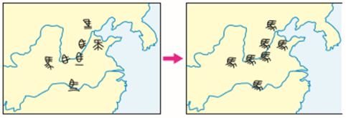
- 上課時老師用左圖到右圖的變化來說明某位君主的改革，根據內容判斷，此君主最可能是下列何者？(A)秦始皇 (B)齊桓公 (C)漢武帝 (D)北魏孝文帝。
- 清朝統治時期的臺灣社會族群複雜，一旦發生糾紛，常以祖籍、姓氏等名義聚眾互相敵對，其中規模較大的武力衝突就有數十次之多。造成上述社會衝突的原因很多，下列何者是主要因素之一？ (A)爭奪經濟利益 (B)對抗外來宗教 (C)要求臺灣建省 (D)抵制鐵路建設。
- 阿娟參加旅行團到某城市觀光，拿到了如下的旅遊簡介：「此城市地理位置優越，既連接兩大洲，又位居黑海通往地中海航道的必經之地，曾經先後作為兩個大帝國的首都長達一千六百多年之久。城內有著拜占庭帝國所修築的古城牆、鄂圖曼土耳其帝國華麗的皇宮，以及宏偉的基督教教堂與清真寺等文化遺產，展現了這座城市輝煌悠久的歷史。」根據內容判斷，阿娟到訪的城市最可能是下列何者？ (A)羅馬 (B)開羅 (C)伊斯坦堡 (D)耶路撒冷。
- 「第一次世界大戰結束後，帝國主義國家多遭逢殖民統治的困境，包括如何面對殖民地蓬勃發展的民族運動，及如何繼續利用殖民地的資源以擴張經濟。」針對上述局勢，當時的統治者在臺灣採取下列何項措施？ (A)征討臺灣民主國 (B)實行內地延長主義 (C)開始建造縱貫鐵路 (D)頒布「法律第六十三號」。
- 以下是一位西方記者對時事的報導：「過去歐美人士在中國許多城市高高在上，不僅享有領事裁判權保護，更有本國軍隊在中國駐紮。但『戰爭』改變了一切，領事裁判權被取消，歐美人士必須接受中國司法管轄，他們逍遙於中國司法之外的好日子和地位，一去不復返了。」上述「戰爭」最可能是指下列何者？ (A)北伐 (B)鴉片戰爭 (C)第一次世界大戰 (D)第二次世界大戰。
- 下圖中甲、乙、丙三張照片，分別與某戰爭中的三個重要事件有關，若依這些事件發生的時間先後順序排列，下列何者正確？ (A)乙甲丙 (B)丙乙甲 (C)丙甲乙 (D)乙丙甲。
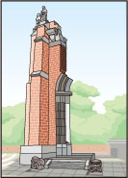 | 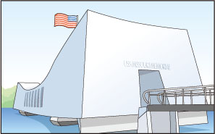 | 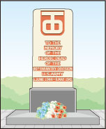
甲、 長崎原子彈爆炸遺跡 | 乙、 珍珠港事變紀念館 | 丙、 諾曼地登陸陣亡將士紀念碑

- 以下是中國某朝代首都的簡介：「這是一座依計畫興建的城市，城中可見基督教教堂、伊斯蘭教清真寺及佛教寺廟。朝廷聘用色目人擔任財政官員，加上各地物資的集中，讓這座城市成為金融經濟中心。」上述城市最可能是指下列何者？ (A)南宋臨安 (B)唐代長安 (C)元代大都 (D)北宋汴京。
- 文化的內涵大致可分為器物（物質）、制度和理念三個層次。下列有關文化傳播的敘述，何者最接近「理念」層次？ (A)漢代透過絲路貿易，將中國的絲綢西傳 (B)日本派人學習唐朝的文字、儒學與佛教 (C)蒙古西征將中國火藥傳入西亞與歐洲 (D)美洲番薯在明清時期傳入臺灣與中國。
- 有位19世紀的詩人曾說，在義大利統一過程中，有三位當代人物對國家統一作出重要的貢獻；加富爾相當於義大利的腦袋，主導外交策略；加里波底象徵義大利的利劍，達成軍事任務；下列何人則象徵義大利的靈魂，激發民族意識？ (A)薄伽丘 (B)俾斯麥 (C)馬志尼 (D)墨索里尼。
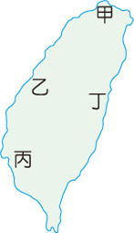
- 下表是臺灣開港通商後，部分洋行在臺的營運狀況。若考慮當時商品產區與出口地，這些洋行最可能皆設置於右圖中何處？ (A)甲 (B)乙 (C)丙 (D)丁。
名稱 | 主要出口商品
寶順洋行 | 茶
美利士洋行 | 樟腦
公泰洋行 | 樟腦
費爾‧哈士迪斯洋行 | 樟腦、煤

- 1955年，亞洲、非洲國家在印尼召開會議，主張促進亞、非國家的友好合作；1960年代，印度、埃及等國發起「不結盟運動」，參與國家強調獨立自主和不與美、蘇強權結盟。上述會議與不結盟運動，最可能反映出下列何者？ (A)聯合國的成立 (B)共產世界的瓦解 (C)第三世界的興起 (D)九一一事件的影響。
- 保存古蹟的意義，在於它們能引領後人回到歷史現場，去感受當時的重大變遷或現象。基隆的「海門天險」與臺南的「億載金城」均為國定古蹟，這兩處古蹟的出現，反映當時有何迫切的需要？ (A)招撫原住民 (B)掃蕩抗日勢力 (C)防止列強入侵 (D)拓墾丘陵、山地。
- 下表為臺灣歷史上官方曾推行的四項文教措施，其中何者時間順序排列正確？ (A)甲→丁→乙→丙 (B)乙→丁→甲→丙 (C)丙→丁→乙→甲 (D)丁→甲→乙→丙。
臺灣文教措施
甲 | 教導新港社等地原住民以羅馬字拼注母語，閱讀《聖經》。
乙 | 開辦教育，設立公學校，傳授基礎知識。
丙 | 提倡中華文化，限制臺灣本土語言、文學與音樂。
丁 | 成立西學堂與電報學堂，培養相關建設人才。

- 有位中國老農夫回憶：「當時煉鋼要超英趕美，因此人人將鍋、鏟全丟進煉鐵爐燒煉。因為上級交代蓋一條用來運鋼的道路，所以只好將鄭和墓塚的石頭拿去墊路基，但我們一直沒有煉出夠多的數量，讓卡車來載運。」上述情況最可能與下列何者有關？ (A)韓戰 (B)大躍進 (C)文化大革命 (D)六四天安門事件。
- 有一本書提到：「啟蒙運動的基礎是科學革命」，下列何項敘述，對這句話的詮釋最為恰當？ (A)希臘、羅馬文化再發現，強調古代經典作品以人為本的價值 (B)白種人優越意識的提升，肩負開化世界其他地區的神聖使命 (C)機器逐漸取代人工生產，實施工廠制度促進物質生活的發展 (D) 人類社會如同自然世界，可以依循理性尋找普遍的運作原則。
- 以下是一位外國記者對臺灣的記錄：「在插滿了新國旗的建築物內，擠入了許多情緒高昂的人們。新國旗以藍色為背景，中間有隻黃色老虎，尾巴翹得半天高；官員與群眾燃放鞭炮互相打氣。⋯⋯直到日本軍艦在沿岸偵察的消息傳來，群眾像被潑了盆冷水般紛紛走避，官員則退入房內商量對策。這時大家才發現，想要爭取建立新的政權，除了升旗、放鞭炮以外，還有其他更重要的事情要做。」上述內容與下列何者最為相關？ (A)《馬關條約》的簽署 (B)中華民國退出聯合國 (C)臺灣地方自治聯盟的成立 (D)臺灣省政府發布「戒嚴令」。
- 西元前3世紀阿育王在位時，政績輝煌，國力強盛，下列何者是他的重要作為？ (A)建構婆羅門教教義，發展出靈魂輪迴的思想與因果報應等主張 (B)致力向外傳播佛教，使佛教信仰由印度逐漸擴展到鄰近的國家 (C)建立「種姓制度」，嚴格訂定各階層行為規範以維護社會秩序 (D)結合民間習俗創立基督教，成為今日印度人民信奉的主要宗教。
- 中國歷史上某一時期，曾有教授和大學生主張以口語化的新文學取代舊式古典文學，並有意識地反對許多傳統觀念與習俗，將男女個人從傳統束縛中解放出來。這樣的主張應出現於下列何時？ (A)自強運動 (B)戊戌變法 (C)新文化運動 (D)文化大革命。
二、題組（6題，每一小題2分，共12分）
題組一：閱讀下列選文，回答下列問題：
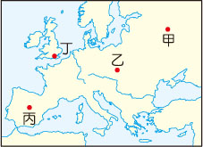
皮雷茨基的祖國在1939年遭德國、蘇聯攻陷，他因此參與地下反抗組織，並趁德軍搜捕罪犯時，混入隊伍，故意被送進納粹在他的祖國內成立的集中營，設法將內部消息傳遞出去，這些資料使盟國更加認識集中營的情況。1943年，皮雷茨基從集中營逃出，繼續反抗德軍。大戰結束，他回到祖國生活，幾年後因反對當時操控自己國家的外國勢力而被處死。直到1990年代，皮雷茨基才得到平反，成為該國的英雄人物。
- 文中監禁皮雷茨基的集中營，最可能位於右圖中甲、乙、丙、丁何處？ (A)甲 (B)乙 (C)丙 (D)丁。
- 上文中皮雷茨基獲得平反，最可能與下列何者有關？ (A)「第三世界」的興起 (B)法西斯黨勢力的衰微 (C)歐洲共產政權的瓦解 (D)歐洲經濟共同體的建立。

題組二：閱讀下列選文，回答下列問題：
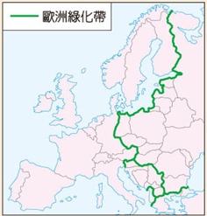
「歐洲綠化帶」是一條覆蓋歐洲24個國家，長達12，500公里的生態保護區域。這個保護區域最早是沿著歷史上東德、西德之間的邊界形成，當時邊界滿布隔離設施，阻絕人車，使得這片地帶近40年免於人為開發和破壞，土地和生物都得以喘息。之後，環保人士倡議繼續沿著過去敵對雙方的邊界線拓展保護區域，形成如右圖所示的「歐洲綠化帶」。近年來「歐洲綠化帶」的工作團隊，也在亞洲已經軍事對峙六十餘年的「停戰線」處，協助規劃設立生態保護區域，提供野生動植物棲息地。
- 根據上文與圖中資訊判斷，上述「歐洲綠化帶」主要路線的形成，最可能與下列何者關係密切？ (A) 德蘇互不侵犯條約下的勢力畫分 (B)第一次世界大戰時壕溝戰的僵持 (C)冷戰時期共產和反共集團的對峙 (D)希臘正教與羅馬公教的衝突對立。
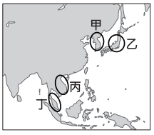
- 根據上文，近年來「歐洲綠化帶」的工作團隊，應是在右下圖中甲、乙、丙、丁何處，協助規畫設立生態保護區域？ (A)甲 (B)乙 (C)丙 (D)丁。

題組三：閱讀下列選文，回答下列問題
以下是某人的回憶：
戰爭爆發那年，我才十歲，剛開始時民族主義高漲，大家充滿對勝利的期待；但當國家面臨困境時，對於戰爭的熱情逐漸消退。十三歲時，戰爭尚未結束，國內卻接連發生了兩次革命，先是推翻了沙皇統治，成立臨時政府。後來，臨時政府也控制不住局面，布爾什維克黨發動革命，建立新政權，立即推行了許多新政策。
之後，我們的日子變得非常難過，政府每週只配發兩小塊麵包。到了冬天，住在首都莫斯科的我們，沒有電燈、沒有水、沒有暖氣，因為寒冷，所有的水管都凍得爆裂，我們只得把書架和房間的夾板拆下燒火取暖。
- 上文提及的戰爭應是下列何者？ (A)日俄戰爭 (B)八國聯軍 (C)拿破崙征俄 (D)第一次世界大戰。
- 下列何者是最可能是上文所提及的「新政策」？ (A)建立工廠制度，停止農業生產 (B)沒收私有財產，實施土地公有 (C)反對關稅障礙，鼓吹自由貿易 (D)提倡資本流通，強化市場經濟。

